TÀI LIỆU THIẾT KẾ CHI TIẾT (SRS)

THIẾT KẾ CHI TIẾT NGHIỆP VỤ QUẢN LÝ CẤU HÌNH LƯU TRỮ HỒ SƠ TÀI LIỆU DỰ ÁN (RD10)
Phân hệ: RD10 — Quản lý, lưu trữ Hồ sơ, tài liệu (QTKHCN / VHT)
Nháp chờ VTS — còn OQ mức Cao đang Mở: OQ-QTKHCN-038 (tích hợp kho lưu trữ thật), OQ-QTKHCN-040 (mã quyền catalog). Không dùng cho ký chính thức trước khi human review.

Bảng ghi nhận thay đổi
Phiên bản | Ngày | Tác giả | Nội dung thay đổi
0.1 | 2026-09-28 | BA-AI | Khởi tạo SRS theo form BM04 Thiết kế chi tiết (Trang ký), nguồn QĐ 1752 + BM-PYC + UI /kho-tai-lieu
0.1.1 | 2026-09-28 | BA-AI | Chèn ảnh chụp thật từ http://localhost:4200/kho-tai-lieu (HÌNH 001–006) + mô tả bố cục màn hình

Trang ký
Vai trò | Người thực hiện | Chức danh | Ngày ký | Chữ ký
Người lập | BA-AI | Business Analyst | 2026-09-28
Người kiểm tra |  | BA Lead / Tech Lead
Người phê duyệt |  | Product Owner
Đại diện khách hàng |  | VTS / VTIT / P.KHCN VHT

Mục lục
• [1. GIỚI THIỆU](#1-giới-thiệu)
• [2. TỔNG QUAN GIẢI PHÁP](#2-tổng-quan-giải-pháp)
• [3. THIẾT KẾ CHI TIẾT](#3-thiết-kế-chi-tiết)
- [3.1 Xem mẫu cấu hình cây thư mục theo giai đoạn](#31-xem-mẫu-cấu-hình-cây-thư-mục-theo-giai-đoạn)
- [3.2 Quản lý phiếu PYC khai báo cấu hình lưu trữ](#32-quản-lý-phiếu-pyc-khai-báo-cấu-hình-lưu-trữ)
- [3.3 Kho tài liệu theo nhiệm vụ và kiểm tra quy tắc đặt tên](#33-kho-tài-liệu-theo-nhiệm-vụ-và-kiểm-tra-quy-tắc-đặt-tên)
• [4. THIẾT KẾ DÙNG CHUNG VÀ TÁI SỬ DÙNG](#4-thiết-kế-dùng-chung-và-tái-sử-dụng)
• [5. THIẾT KẾ ĐẢM BẢO TUÂN THỦ TIÊU CHUẨN QUẢN TRỊ DỮ LIỆU](#5-thiết-kế-đảm-bảo-tuân-thủ-tiêu-chuẩn-quản-trị-dữ-liệu)
• [6. PHỤ LỤC](#6-phụ-lục)
---

1. GIỚI THIỆU

1.1 Mục đích
Tài liệu mô tả thiết kế chi tiết chức năng Hồ sơ tài liệu dự án trên hệ thống QTKHCN: xem mẫu cây thư mục theo giai đoạn sản phẩm, lập và duyệt phiếu PYC khai báo cấu hình, sinh phân vùng kho theo nhiệm vụ, và kiểm tra quy tắc đặt tên tài liệu theo Quyết định 1752/QĐ-VHT-KHCN. Tài liệu là căn cứ cho phát triển, kiểm thử và rà soát/ký duyệt trước khi triển khai.

1.2 Phạm vi
Trong phạm vi:
• Màn hình /kho-tai-lieu với 3 tab: Cấu hình cây thư mục; Phiếu PYC; Kho theo nhiệm vụ.
• Mẫu cây thư mục theo giai đoạn TKT / NCTD / EVT / DVT / MP / AS (Phụ lục 2 QĐ 1752 / BM-PYC Mục 1).
• Luồng trạng thái phiếu PYC: Nháp → Chờ BGĐ Trung tâm thẩm định → Chờ BGĐ Khối phê duyệt → Chờ P.CNTT khai báo → Đã khai báo phân vùng / Từ chối (Điều 5 QĐ + BM-PYC Mục 2).
• Sinh kho theo đường dẫn logic VHT/{Khối}/{TT}/{MãSP}/{MãNV}/{GiaiDoan}/… sau khi CNTT xác nhận khai báo.
• Quy tắc đặt tên tài liệu MASANPHAM_GiaiDoan_[Module_]Ten_Vx.y, tối đa 80 ký tự (Điều 3 QĐ 1752).
• Danh mục ký hiệu trung tâm / khối (Phụ lục 1 QĐ 1752).
Ngoài phạm vi:
• Tích hợp kho lưu trữ vật lý / hotroit.vht.vn (chỉ mô tả biên giới; [CẦN XÁC NHẬN] OQ-QTKHCN-038).
• ACL runtime theo từng thư mục trên storage thật (OQ-QTKHCN-039).
• Audit định kỳ của P.ĐBCL (OQ-QTKHCN-041).
• Camunda orchestration cho phiếu PYC — phiên bản này mô tả luồng trạng thái trong ứng dụng; không đưa dữ liệu nghiệp vụ PYC vào biến Camunda (D3).

1.3 Khái niệm, thuật ngữ
Thuật ngữ | Giải thích
QĐ 1752 | Quyết định 1752/QĐ-VHT-KHCN về cấu hình lưu trữ tài liệu dự án
BM-PYC | Biểu mẫu Phiếu yêu cầu khai báo cấu hình lưu trữ (QT.VHT.CLKHCN)
Giai đoạn SP | Một trong: TKT, NCTD, EVT, DVT, MP, AS
Mẫu cây thư mục | Cấu trúc thư mục chuẩn theo giai đoạn; hệ thống seed sẵn — người dùng không bắt buộc tự dựng lại nếu dùng mẫu ([GIẢ ĐỊNH] đã khóa nghiệp vụ: tùy chọn chỉnh mẫu)
Phiếu PYC | Phiếu yêu cầu khai báo cấu hình phân vùng + đề xuất user/quyền theo vị trí
Kho nhiệm vụ | Phân vùng lưu trữ gắn một maNhiemVu sau khi phiếu PYC ở trạng thái Đã khai báo
Tên chuẩn | Tên file sinh theo Điều 3; hệ thống đánh dấu hợp lệ / không hợp lệ
Khối / TT | Khối K1–K3 và ký hiệu trung tâm theo Phụ lục 1

1.4 Tài liệu tham khảo
STT | Tài liệu | Ghi chú
1 | Quyết định 1752/QĐ-VHT-KHCN — Quản lý cấu hình lưu trữ tài liệu | Điều 3, 4, 5; Phụ lục 1, 2
2 | BM-PYC — Khai báo cấu hình (QT.VHT.CLKHCN) | Mục 1 cây thư mục; Mục 2 luồng PYC
3 | docs/ba/BA-Kho-Tai-Lieu-Du-An-QĐ1752-BM-PYC-v0.1.md | Ghi chú BA + ánh xạ UI
4 | Form BM04_ThietKeChiTiet_TrinhKy.docx | Khung mục lục / Trang ký / TKCT
5 | .harness/rules/srs-screen-template.md (D16) | Bảng 7 cột, đánh số 3.X.1–3.X.5
6 | UI Angular /kho-tai-lieu | Model kho-tai-lieu.ts, service localStorage
7 | docs/req/scope-2-phanhe.md | RD10 trong phạm vi lưu trữ hồ sơ

Ảnh màn hình: chụp từ UI đang chạy http://localhost:4200/kho-tai-lieu (app Quản lý NV KHCN & Hồ sơ → menu Hồ sơ tài liệu dự án), ngày 28/09/2026. Lưu tại img/SRS-RD10-01/. Không dùng Figma — đây là ảnh runtime mock.

1.5 Mô tả tài liệu
Ngoài phần giới thiệu, tài liệu gồm: Tổng quan giải pháp (mục 2); Thiết kế chi tiết 3 chức năng (mục 3); Thiết kế dùng chung (mục 4); Quản trị dữ liệu (mục 5); Phụ lục / Completeness Report (mục 6).
---

2. TỔNG QUAN GIẢI PHÁP

2.1 Tổng quan chức năng
Màn hình Hồ sơ tài liệu dự án cung cấp:
1. Xem / khôi phục mẫu cây thư mục theo giai đoạn sản phẩm (không bắt buộc cấu hình lại nếu dùng mẫu seed).
2. Lập phiếu PYC: căn cứ QĐ giao NV, mã SP, khối/TT, giai đoạn, chủ nhiệm, danh sách user đề xuất theo vị trí.
3. Chuyển trạng thái duyệt theo chuỗi thẩm định TT → Khối → CNTT khai báo / Từ chối.
4. Sinh kho theo nhiệm vụ khi CNTT xác nhận đã khai báo phân vùng.
5. Thêm tài liệu vào thư mục: sinh tên chuẩn, kiểm tra quy tắc Điều 3, hiển thị đạt/không đạt.

2.2 Mô hình giao tiếp với hệ thống / module khác
flowchart TD | subgraph FE["Angular Frontend"] | UI["/kho-tai-lieu\n3 tab: Mẫu cây / PYC / Kho NV"] | end | | subgraph APP["QTKHCN Domain"] | SVC["KhoTaiLieuService\n(phiếu PYC + kho NV)"] | NV["Module Nhiệm vụ\n(maNhiemVu, QĐ giao NV)"] | RBAC["Identity / RBAC\nmã quyền màn hình"] | end | | subgraph EXT["Hệ thống ngoài — biên giới"] | STORE["Kho lưu trữ / hotroit.vht.vn\nOQ-038"] | CNTT["P.CNTT — khai báo phân vùng"] | end | | UI --> SVC | SVC -. "đối chiếu mã NV" .-> NV | UI -. "permission gate" .-> RBAC | SVC -. "sau Đã khai báo\nđồng bộ path/ACL" .-> STORE | SVC -. "trạng thái chờ CNTT" .-> CNTT
[GIẢ ĐỊNH] Phiên bản mock lưu PYC + kho trên localStorage; production thay bằng API domain DB + adapter storage — OQ-QTKHCN-038.
---

3. THIẾT KẾ CHI TIẾT

3.1 Xem mẫu cấu hình cây thư mục theo giai đoạn

3.1.1 Thông tin chung chức năng
HÌNH: HÌNH 001 – Tab Cấu hình cây thư mục (giai đoạn NCTD)
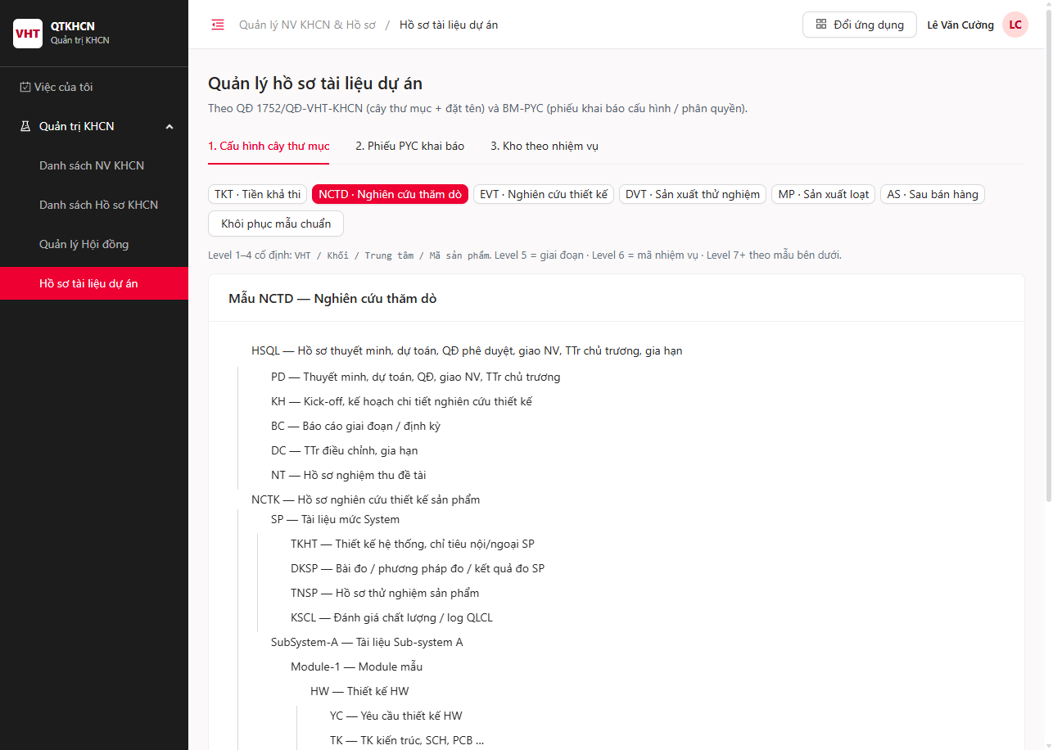
Mô tả ảnh HÌNH 001
Vùng | Nội dung quan sát trên UI
Breadcrumb | Quản lý NV KHCN & Hồ sơ / Hồ sơ tài liệu dự án
Tiêu đề trang | Quản lý hồ sơ tài liệu dự án — chú thích căn cứ QĐ 1752 + BM-PYC
Tab | 1. Cấu hình cây thư mục (active) · 2. Phiếu PYC · 3. Kho theo nhiệm vụ
Chip giai đoạn | TKT · NCTD (đang chọn) · EVT · DVT · MP · AS
Nút | Khôi phục mẫu chuẩn
Ghi chú level | Level 1–4 cố định VHT / Khối / Trung tâm / Mã sản phẩm; Level 5 = giai đoạn; Level 6 = mã NV; Level 7+ theo mẫu
Card | Mẫu NCTD — Nghiên cứu thăm dò + cây thư mục (HSQL / NC / Khac và nhánh con)

• Tác nhân: PM / PA / Chuyên viên P.KHCN / Admin được phân quyền xem cấu hình ([CẦN XÁC NHẬN] mã quyền OQ-QTKHCN-040).
• Ý nghĩa chức năng: Cho phép người dùng xem cấu trúc thư mục chuẩn theo giai đoạn sản phẩm trước khi lập PYC; có thể khôi phục mẫu mặc định.
• Nền tảng: Web.
• Đường dẫn truy cập: Quản trị KHCN > Hồ sơ tài liệu dự án > tab Cấu hình cây thư mục (/kho-tai-lieu).
• Ràng buộc, ngoại lệ: Người dùng không bắt buộc tự cấu hình lại cây nếu dùng mẫu seed theo giai đoạn đã chọn trên phiếu PYC.
Ghi chú
- Nguồn: QĐ 1752 Điều 4 + Phụ lục 2; BM-PYC Mục 1; ảnh runtime 2026-09-28.
- [GIẢ ĐỊNH] Chỉnh sửa sâu cây mẫu (thêm/xóa node tùy ý) ngoài phạm vi v0.1 UI — chỉ xem + khôi phục mẫu. OQ-QTKHCN-042 nếu PO yêu cầu editor đầy đủ.

3.1.2 Màn hình
STT | Tên màn hình | Mô tả tại mục | Ảnh
1 | Xem mẫu cây theo giai đoạn | 3.1.3.1 | HÌNH 001

3.1.3 Mô tả chi tiết các thành phần
##### 3.1.3.1 Xem mẫu cây theo giai đoạn
STT | Tên | Kiểu dữ liệu [Độ dài dữ liệu] | Input/Output | Giá trị khởi tạo | Mô tả (Mapping với CSDL nếu có) | Ghi chú
Điều kiện xem
1 | Giai đoạn sản phẩm* | Combobox | Input | NCTD (hoặc giai đoạn đầu danh sách) | Giá trị: TKT, NCTD, EVT, DVT, MP, AS. Map MauCayTheoGiaiDoan.giaiDoan | QĐ Phụ lục 2
2 | Tên giai đoạn | Label | Output | Theo lựa chọn | GIAI_DOAN_LABEL[giaiDoan]
Thao tác
3 | Khôi phục mẫu mặc định | Button | Input | Enabled | Nạp lại MAU_CAY_THEO_GIAI_DOAN cho giai đoạn đang chọn | Toast thành công
Cây thư mục
4 | Cây thư mục mẫu | Tree | Output | Theo giai đoạn | Node: ma, ten, moTa, children[] → bảng folder_template (tương lai) | Level theo BM-PYC
5 | Mã thư mục | Label Column | Output |  | ThuMucMau.ma
6 | Tên thư mục | Label Column | Output |  | ThuMucMau.ten
7 | Mô tả | Label Column | Output |  | ThuMucMau.moTa

3.1.4 Luồng nghiệp vụ
*Sơ đồ .drawio chức năng: chờ sinh bằng srs-to-drawio-flows — chưa có file trong bản 0.1.*
A. Xem mẫu
Bước | Mô tả
1 | Người dùng mở menu Hồ sơ tài liệu dự án, chọn tab Cấu hình cây thư mục
2 | Hệ thống hiển thị combobox giai đoạn và cây mẫu tương ứng
3 | Người dùng đổi giai đoạn → hệ thống nạp cây của giai đoạn đó
4 | Không có quyền: thông báo đỏ "Bạn không có quyền thực hiện chức năng này" (mục 4)

B. Khôi phục mẫu
Bước | Mô tả
1 | Người dùng click Khôi phục mẫu mặc định
2 | Hệ thống ghi đè cấu hình local/DB của giai đoạn đang chọn bằng seed chuẩn
3 | Toast: "Đã khôi phục mẫu cây thư mục <giai đoạn>."

3.1.5 Quy tắc nghiệp vụ
Mã | Quy tắc | Áp dụng cho | Trạng thái
BR-RD10-01-01 | Mỗi giai đoạn TKT/NCTD/EVT/DVT/MP/AS có đúng một mẫu cây seed | 3.1.3.1 | Chốt theo QĐ Phụ lục 2 / BM-PYC
BR-RD10-01-02 | Không bắt buộc người dùng tự cấu hình cây mới nếu phiếu PYC dùng mẫu seed của giai đoạn đã chọn | 3.1, 3.2 | Chốt nghiệp vụ
BR-RD10-C-01 | Quy tắc thông báo lỗi/thành công chung → mục 4 | Toàn bộ 3.x

---

3.2 Quản lý phiếu PYC khai báo cấu hình lưu trữ

3.2.1 Thông tin chung chức năng
HÌNH: HÌNH 002 – Tab Phiếu PYC — danh sách / thẻ phiếu
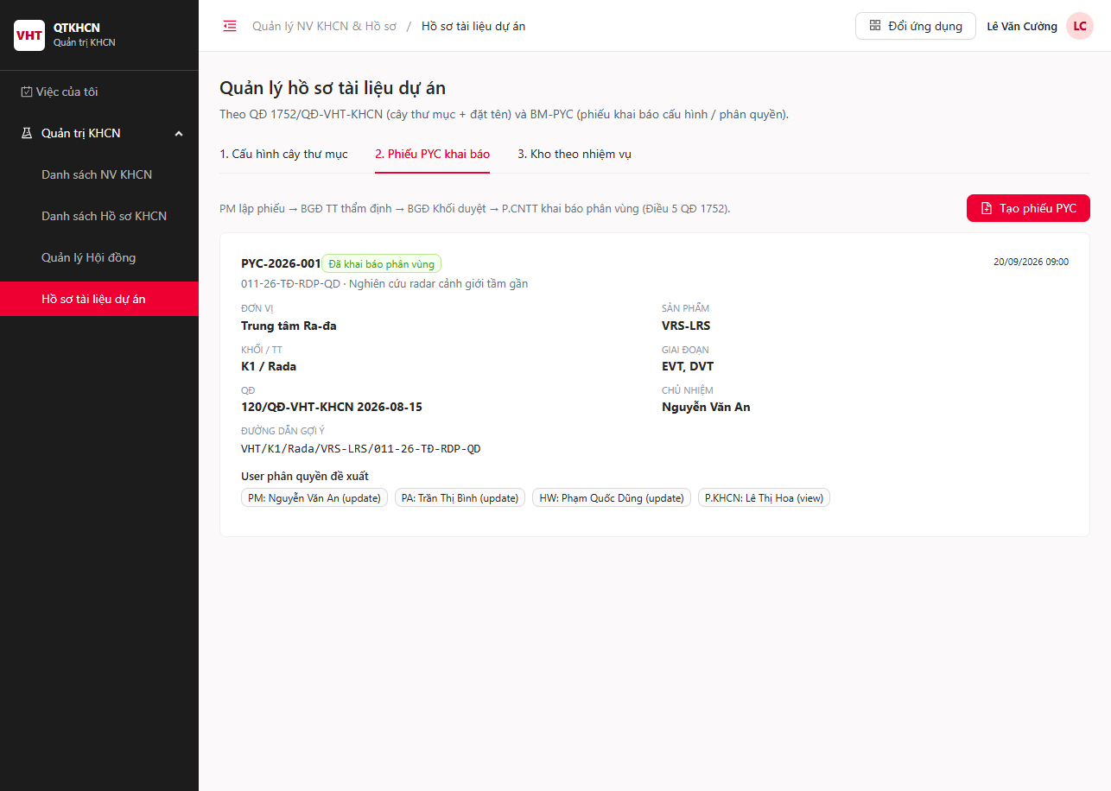
Mô tả ảnh HÌNH 002
Vùng | Nội dung quan sát trên UI
Tab active | 2. Phiếu PYC khai báo
Luồng tóm tắt | PM lập phiếu → BGĐ TT thẩm định → BGĐ Khối duyệt → P.CNTT khai báo phân vùng (Điều 5)
Nút | Tạo phiếu PYC (primary đỏ)
Thẻ phiếu mẫu | PYC-2026-001 · badge xanh Đã khai báo phân vùng · 20/09/2026 09:00
Dòng NV | 011-26-TĐ-RDP-QD · Nghiên cứu radar cảnh giới tầm gần
Lưới thuộc tính | Đơn vị, Sản phẩm, Khối/TT, Giai đoạn (EVT, DVT), QĐ, Chủ nhiệm
Đường dẫn gợi ý | VHT/K1/Rada/VRS-LRS/011-26-TĐ-RDP-QD
User đề xuất | Tag theo vị trí: PM/PA/HW (update), P.KHCN (view)

HÌNH 004 (chuyển trạng thái): cùng màn danh sách; nút hành động theo trạng thái (Gửi TT thẩm định / TT đạt → gửi Khối / Khối duyệt → CNTT / CNTT đã khai báo / Từ chối) hiện trên thẻ khi phiếu chưa ở da_khai_bao. Ảnh tham chiếu dùng HÌNH 002 (phiếu seed đã khai báo — không còn nút duyệt).
HÌNH: HÌNH 004 – Vị trí hành động duyệt trên thẻ PYC (cùng bố cục HÌNH 002)
• Tác nhân: PM (tạo/sửa nháp, gửi thẩm định); BGĐ Trung tâm; BGĐ Khối; P.CNTT (khai báo); Admin.
• Ý nghĩa chức năng: Lập phiếu yêu cầu khai báo phân vùng lưu trữ và đề xuất user/quyền theo vị trí; theo dõi trạng thái duyệt đến khi CNTT khai báo xong.
• Nền tảng: Web.
• Đường dẫn truy cập: Quản trị KHCN > Hồ sơ tài liệu dự án > tab Phiếu PYC (/kho-tai-lieu).
• Ràng buộc, ngoại lệ: Chỉ phiếu Nháp (và Từ chối nếu PO cho phép sửa lại — [GIẢ ĐỊNH] cho phép mở lại từ Từ chối về Nháp) mới được chỉnh sửa nội dung.
Nguồn: QĐ 1752 Điều 5; BM-PYC Mục 2; Phụ lục 1 (ký hiệu TT); ảnh runtime 2026-09-28.

3.2.2 Màn hình
STT | Tên màn hình | Mô tả tại mục | Ảnh
1 | Danh sách phiếu PYC | 3.2.3.1 | HÌNH 002
2 | Tạo mới phiếu PYC | 3.2.3.2 | HÌNH 003
3 | Chỉnh sửa / xem chi tiết | 3.2.3.3 | HÌNH 003
4 | Chuyển trạng thái duyệt | 3.2.3.4 | HÌNH 004

3.2.3 Mô tả chi tiết các thành phần
##### 3.2.3.1 Danh sách phiếu PYC
UI thực tế (HÌNH 002): danh sách dạng thẻ phiếu (không phải datagrid + ô tìm kiếm). Các dòng tìm kiếm/datagrid dưới đây là khung field-level chuẩn DoD để triển khai đầy đủ; mapping hiển thị hiện tại khớp các trường trên thẻ.
STT | Tên | Kiểu dữ liệu [Độ dài dữ liệu] | Input/Output | Giá trị khởi tạo | Mô tả (Mapping với CSDL nếu có) | Ghi chú
Điều kiện tìm kiếm
1 | Từ khóa | Textbox [100] | Input | Blank | Hint: Mã PYC, mã NV, mã SP. So khớp Chứa, không phân biệt hoa thường
2 | Trạng thái | Combobox | Input | Tất cả | TrangThaiPyc
3 | Thiết lập lại | Button | Input | Enabled | Reset điều kiện
4 | Tìm kiếm | Button | Input | Enabled
Thao tác
5 | Thêm phiếu PYC | Button | Input | Enabled | Mở form tạo mới
Datagrid Load từ pyc_khai_bao / mock PycKhaiBaoCauHinh[]. Sort ngayTao DESC. Phân trang theo quy định chung.
6 | Mã PYC | Label Column | Output |  | maPyc | Link xem chi tiết
7 | Mã nhiệm vụ | Label Column | Output |  | maNhiemVu
8 | Tên nhiệm vụ | Label Column | Output |  | tenNhiemVu
9 | Mã sản phẩm | Label Column | Output |  | maSanPham
10 | Khối / Trung tâm | Label Column | Output |  | khoi + trungTam
11 | Giai đoạn | Tag Column | Output |  | giaiDoan[]
12 | Trạng thái | Badge | Output |  | Theo TRANG_THAI_PYC_LABEL / color
13 | Ngày tạo | Date Column | Output |  | ngayTao
14 | Người tạo | Label Column | Output |  | nguoiTao
Thao tác dòng
15 | Xem / Sửa | Icon | Input |  | Sửa chỉ khi Nháp (hoặc Từ chối theo giả định)
16 | Gửi thẩm định | Icon/Button | Input |  | Chỉ Nháp → cho_bgd_trung_tam
17 | Duyệt bước tiếp | Icon/Button | Input |  | Theo vai trò & trạng thái hiện tại
18 | Từ chối | Icon/Button | Input |  | Các bước chờ duyệt

##### 3.2.3.2 Tạo mới phiếu PYC
HÌNH: HÌNH 003 – Modal Phiếu yêu cầu khai báo cấu hình (BM-PYC)
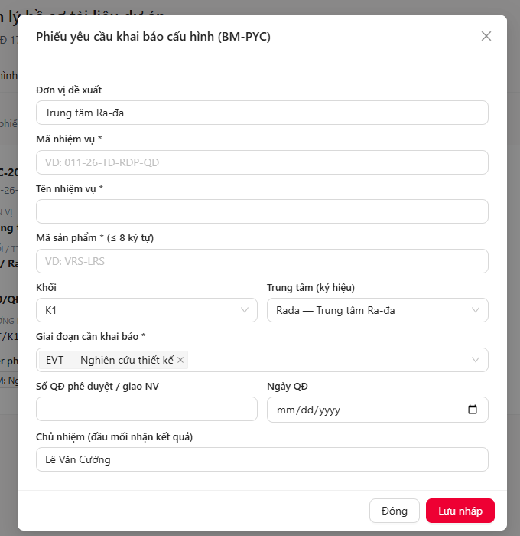
Mô tả ảnh HÌNH 003: Modal overlay tiêu đề *Phiếu yêu cầu khai báo cấu hình (BM-PYC)*; trường Đơn vị đề xuất, Mã/Tên NV, Mã SP (≤8), Khối, Trung tâm (ký hiệu), Giai đoạn multi-select (chip EVT…), Số/Ngày QĐ, Chủ nhiệm; footer Đóng / Lưu nháp.
STT | Tên | Kiểu dữ liệu [Độ dài dữ liệu] | Input/Output | Giá trị khởi tạo | Mô tả (Mapping với CSDL nếu có) | Ghi chú
Thao tác
1 | Quay lại | Button | Input | Enabled | Đóng form, không lưu
2 | Lưu nháp | Button | Input | Enabled | Lưu trangThai = nhap
3 | Lưu & gửi thẩm định | Button | Input | Enabled | Lưu + chuyển cho_bgd_trung_tam
Thông tin phiếu
4 | Đơn vị đề xuất* | Textbox [200] | Input | Blank | donViDeXuat
5 | Mã nhiệm vụ* | Textbox [50] | Input | Blank | maNhiemVu — đối chiếu module NV khi có API
6 | Tên nhiệm vụ* | Textbox [500] | Input | Blank | tenNhiemVu
7 | Mã sản phẩm* | Textbox [8] | Input | Blank | maSanPham — dùng cho đặt tên file | ≤ 8 ký tự theo quy tắc tên
8 | Khối* | Combobox | Input | Blank | K1 / K2 / K3 | Phụ lục 1
9 | Trung tâm* | Combobox | Input | Blank | Lọc theo khối từ TRUNG_TAM_KY_HIEU
10 | Giai đoạn* | Checkbox group / Multi-select | Input | Blank | Ít nhất 1 giá trị trong TKT…AS | Seed cây tương ứng
11 | Số quyết định* | Textbox [100] | Input | Blank | soQuyetDinh | Căn cứ giao NV
12 | Ngày quyết định* | Datepicker | Input | Blank | ngayQuyetDinh
13 | Chủ nhiệm* | Textbox [200] | Input | Blank | chuNhiem
14 | Đầu mối trung tâm | Textbox [200] | Input | Blank | dauMoiTrungTam
15 | Ghi chú | Textarea [1000] | Input | Blank | ghiChu
Bảng user đề xuất phân quyền
16 | Vị trí* | Combobox | Input |  | VI_TRI_PHAN_QUYEN_MAU | BM-PYC
17 | Họ tên* | Textbox [200] | Input | Blank | users[].hoTen
18 | Mã NV* | Textbox [50] | Input | Blank | users[].maNv
19 | Quyền mặc định* | Combobox | Input | view | view / update / none | Chưa = ACL runtime OQ-039
20 | Thêm dòng user | Button | Input | Enabled | Thêm dòng vào users[]
21 | Xóa dòng user | Icon | Input

##### 3.2.3.3 Chỉnh sửa / xem chi tiết
STT | Tên | Kiểu dữ liệu [Độ dài dữ liệu] | Input/Output | Giá trị khởi tạo | Mô tả (Mapping với CSDL nếu có) | Ghi chú
Thao tác
1 | Quay lại | Button | Input | Enabled
2 | Lưu | Button | Input | Enabled khi được sửa
Khi chỉnh sửa, giá trị mặc định load từ CSDL
3 | Mã PYC | Label | Output | *(nạp từ bản ghi)* | Disable — khóa nhận diện | Sinh khi tạo
4 | Trạng thái | Badge | Output | *(nạp)* | Disable
5 | Các trường mục 3.2.3.2 (4–21) | Như trên | Input | *(nạp)* | Cho sửa khi Nháp / Từ chối; Disable khi đang chờ duyệt hoặc Đã khai báo

##### 3.2.3.4 Chuyển trạng thái duyệt
STT | Tên | Kiểu dữ liệu [Độ dài dữ liệu] | Input/Output | Giá trị khởi tạo | Mô tả (Mapping với CSDL nếu có) | Ghi chú
1 | Hành động duyệt | Button group | Input | Theo trạng thái | Chuyển: cho_bgd_trung_tam → cho_bgd_khoi → cho_cntt → da_khai_bao | Vai trò khớp bước
2 | Từ chối | Button | Input | Enabled ở bước chờ | → tu_choi | Bắt buộc ghi chú [GIẢ ĐỊNH]
3 | Lý do từ chối* | Textarea [500] | Input | Blank khi Từ chối | Ghi vào ghiChu hoặc trường riêng tương lai
4 | Xác nhận khai báo CNTT | Button | Input | Khi cho_cntt | → da_khai_bao + sinh kho NV (3.3)

3.2.4 Luồng nghiệp vụ
A. Xem danh sách & tìm kiếm
Bước | Mô tả
1 | Người dùng mở tab Phiếu PYC
2 | Hệ thống tải danh sách phiếu
3 | Người dùng nhập từ khóa / trạng thái, click Tìm kiếm
4 | Hệ thống lọc trên maPyc, maNhiemVu, tenNhiemVu, maSanPham, trangThai

B. Tạo mới / Chỉnh sửa
Bước | Mô tả
1 | Click Thêm phiếu PYC hoặc icon Sửa
2 | Nhập liệu; trường bắt buộc không trống
3 | Validate UI: báo "Vui lòng nhập/chọn <Tên trường>"
4 | Validate: ít nhất 1 giai đoạn; ít nhất 1 user đề xuất [GIẢ ĐỊNH] — OQ nếu PO nới
5 | Lưu nháp hoặc Lưu & gửi thẩm định
6 | Thành công: toast "Thêm mới/Cập nhật phiếu PYC <maPyc> thành công."

C. Duyệt / Từ chối / CNTT khai báo
Bước | Mô tả
1 | Người đúng vai trò chọn hành động trên dòng
2 | Dialog xác nhận: "Chuyển trạng thái phiếu <maPyc> sang <trạng thái mới>?"
3 | Từ chối: bắt buộc lý do
4 | Khi chuyển sang Đã khai báo phân vùng: hệ thống gọi sinh KhoNhiemVu (3.3) cho từng giai đoạn đã chọn
5 | Không có quyền bước: thông báo đỏ theo mục 4

Máy trạng thái (bảng)
Từ | Đến | Điều kiện
nhap | cho_bgd_trung_tam | PM gửi thẩm định
cho_bgd_trung_tam | cho_bgd_khoi | BGĐ TT duyệt
cho_bgd_khoi | cho_cntt | BGĐ Khối duyệt
cho_cntt | da_khai_bao | P.CNTT xác nhận khai báo
*chờ duyệt* | tu_choi | Người duyệt từ chối
tu_choi | nhap | [GIẢ ĐỊNH] PM mở lại để sửa

3.2.5 Quy tắc nghiệp vụ
Mã | Quy tắc | Áp dụng cho | Trạng thái
BR-RD10-02-01 | Phiếu có mã maPyc duy nhất trong hệ thống | Tạo mới | Chốt
BR-RD10-02-02 | Chỉ sửa nội dung khi nhap hoặc tu_choi | Chỉnh sửa | [GIẢ ĐỊNH] mở lại từ từ chối
BR-RD10-02-03 | Chuỗi duyệt bắt buộc TT → Khối → CNTT; không bỏ bước | 3.2.3.4 | Chốt theo Điều 5 / BM-PYC
BR-RD10-02-04 | Trung tâm phải thuộc đúng khối đã chọn (Phụ lục 1) | Tạo/Sửa | Chốt
BR-RD10-02-05 | Khi da_khai_bao, sinh kho NV; không cho sửa nội dung phiếu | 3.2, 3.3 | Chốt
BR-RD10-02-06 | Danh sách user trên PYC là đề xuất; chưa gán ACL runtime lên storage | User table | [CẦN XÁC NHẬN] OQ-039

---

3.3 Kho tài liệu theo nhiệm vụ và kiểm tra quy tắc đặt tên

3.3.1 Thông tin chung chức năng
HÌNH: HÌNH 005 – Tab Kho theo nhiệm vụ (cây + chi tiết)
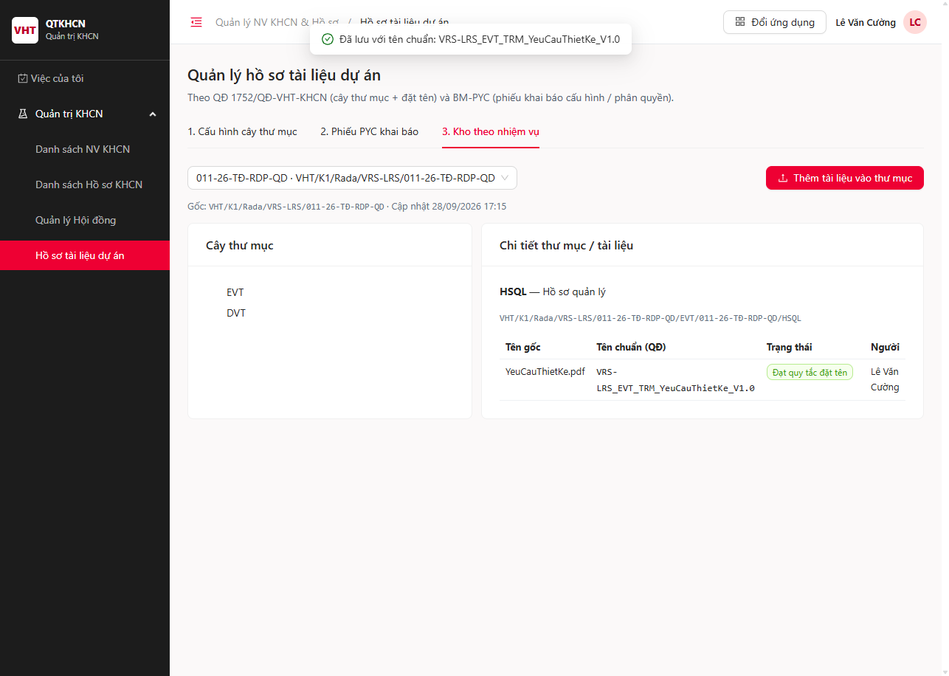
Mô tả ảnh HÌNH 005
Vùng | Nội dung quan sát trên UI
Tab active | 3. Kho theo nhiệm vụ
Combobox NV | 011-26-TĐ-RDP-QD · VHT/K1/Rada/VRS-LRS/011-26-TĐ-RDP-QD
Nút | Thêm tài liệu vào thư mục
Gốc / cập nhật | Gốc: VHT/K1/Rada/VRS-LRS/011-26-TĐ-RDP-QD · timestamp cập nhật
Cột trái | Card Cây thư mục: EVT → mã NV → HSQL / NCTK / …
Cột phải | Card Chi tiết thư mục / tài liệu: mã–mô tả–path; bảng Tên gốc / Tên chuẩn (QĐ) / Trạng thái / Người — hoặc empty *Chọn một thư mục trên cây*

• Tác nhân: PM / thành viên NV có quyền cập nhật thư mục; người chỉ xem; Admin.
• Ý nghĩa chức năng: Duyệt cây kho đã sinh theo nhiệm vụ; thêm tài liệu; hệ thống sinh tên chuẩn và báo hợp lệ theo Điều 3.
• Nền tảng: Web.
• Đường dẫn truy cập: Quản trị KHCN > Hồ sơ tài liệu dự án > tab Kho theo nhiệm vụ (/kho-tai-lieu).
• Ràng buộc: Chỉ nhiệm vụ đã có phiếu PYC Đã khai báo mới có kho. File vật lý trên storage thật ngoài phạm vi mock (OQ-038).

3.3.2 Màn hình
STT | Tên màn hình | Mô tả tại mục | Ảnh
1 | Chọn kho / duyệt cây | 3.3.3.1 | HÌNH 005
2 | Thêm tài liệu | 3.3.3.2 | HÌNH 006

3.3.3 Mô tả chi tiết các thành phần
##### 3.3.3.1 Chọn kho / duyệt cây
STT | Tên | Kiểu dữ liệu [Độ dài dữ liệu] | Input/Output | Giá trị khởi tạo | Mô tả (Mapping với CSDL nếu có) | Ghi chú
1 | Nhiệm vụ / kho* | Combobox | Input | Blank hoặc kho đầu tiên | Danh sách KhoNhiemVu theo maNhiemVu
2 | Đường dẫn gốc | Label | Output |  | rootPath dạng VHT/{Khối}/{TT}/{MãSP}/{MãNV}/…
3 | Cây thư mục kho | Tree | Output | Theo mẫu giai đoạn đã khai báo | NodeKhoNhiemVu
4 | Danh sách file trong node | Datagrid | Output |  | files[]
5 | Tên file gốc | Label Column | Output |  | FileKhoNhiemVu.ten
6 | Tên chuẩn | Label Column | Output |  | tenChuan
7 | Hợp lệ tên | Badge | Output |  | hopLeTen true/false
8 | Người tải lên | Label Column | Output |  | nguoi
9 | Thời điểm | DateTime Column | Output |  | uploadedAt

##### 3.3.3.2 Thêm tài liệu
HÌNH: HÌNH 006 – Modal Thêm tài liệu — kiểm tra quy tắc đặt tên
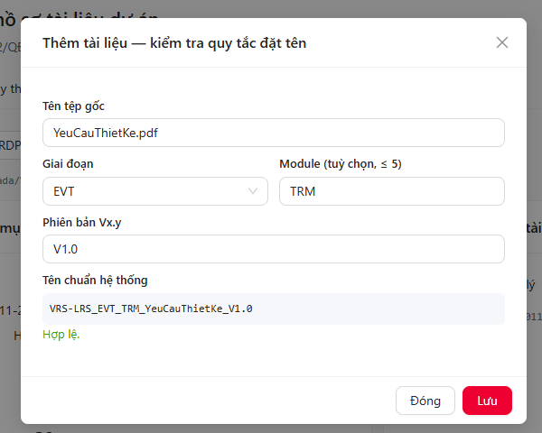
Mô tả ảnh HÌNH 006: Modal *Thêm tài liệu — kiểm tra quy tắc đặt tên*; nhập Tên tệp gốc, Giai đoạn, Module (≤5), Phiên bản Vx.y; xem trước Tên chuẩn hệ thống (vd. VRS-LRS_EVT_TRM_YeuCauThietKe_V1.0) và thông báo Hợp lệ. / lỗi; footer Đóng / Lưu. Bắt buộc chọn thư mục trên cây trước khi mở (toast cảnh báo nếu chưa chọn).
STT | Tên | Kiểu dữ liệu [Độ dài dữ liệu] | Input/Output | Giá trị khởi tạo | Mô tả (Mapping với CSDL nếu có) | Ghi chú
Thao tác
1 | Hủy | Button | Input | Enabled
2 | Thêm tài liệu | Button | Input | Enabled
Nhập liệu
3 | Thư mục đích* | Label | Output | Node đang chọn | path của node
4 | Mã sản phẩm* | Textbox [8] | Input | Từ phiếu PYC | Dùng build tên
5 | Giai đoạn* | Combobox | Input | Từ ngữ cảnh kho | TKT…AS
6 | Module | Textbox [5] | Input | Blank | Tùy chọn trong tên
7 | Tên hồ sơ* | Textbox [60] | Input | Blank | Phần mô tả; khoảng trắng → -
8 | Phiên bản* | Textbox [10] | Input | V1.0 | Dạng Vx.y
9 | Tên chuẩn (xem trước) | Label | Output | Sinh realtime | buildTenTaiLieuChuan | ≤ 80
10 | Kết quả kiểm tra | Label | Output |  | validateTenTaiLieu | Đỏ nếu fail
11 | File đính kèm | File | Input | Blank | Mock: chỉ metadata; production upload storage OQ-038

3.3.4 Luồng nghiệp vụ
A. Duyệt kho
Bước | Mô tả
1 | Người dùng chọn nhiệm vụ có kho
2 | Hệ thống hiển thị rootPath và cây
3 | Click node → hiển thị file trong node

B. Thêm tài liệu
Bước | Mô tả
1 | Chọn node thư mục, click Thêm tài liệu
2 | Nhập thông tin; hệ thống cập nhật tên chuẩn
3 | Click lưu: nếu tên không hợp lệ vẫn cho lưu metadata nhưng gắn hopLeTen = false hoặc chặn lưu — [GIẢ ĐỊNH] chặn lưu khi không hợp lệ (khuyến nghị tuân thủ QĐ)
4 | Toast thành công; dòng mới trên lưới

C. Sinh kho khi CNTT khai báo (từ 3.2)
Bước | Mô tả
1 | Phiếu → da_khai_bao
2 | Với mỗi giaiDoan trên phiếu: clone mẫu cây → NodeKhoNhiemVu[]
3 | rootPath = VHT/{khoi}/{trungTam}/{maSanPham}/{maNhiemVu}/{giaiDoan} [GIẢ ĐỊNH] thứ tự segment — chốt với P.CNTT OQ-038

3.3.5 Quy tắc nghiệp vụ
Mã | Quy tắc | Áp dụng cho | Trạng thái
BR-RD10-03-01 | Tên tài liệu: MASANPHAM_GiaiDoan_[Module_]TenHoSo_Vx.y; không khoảng trắng; ≤ 80 ký tự | Thêm tài liệu | Chốt Điều 3
BR-RD10-03-02 | Regex kiểm tra: mã SP 1–8; giai đoạn thuộc tập 6 giá trị; module tùy chọn ≤ 5; version V+số+.+số | Thêm tài liệu | Chốt theo implement validateTenTaiLieu
BR-RD10-03-03 | Không có kho nếu chưa da_khai_bao | 3.3.3.1 | Chốt
BR-RD10-03-04 | Từ chối lưu khi tên không hợp lệ | 3.3.3.2 | [GIẢ ĐỊNH] khuyến nghị

---

4. THIẾT KẾ DÙNG CHUNG VÀ TÁI SỬ DÙNG
Hạng mục | Quy ước
Thông báo thành công | Toast xanh, tự ẩn theo cấu hình chung hệ thống
Thông báo lỗi validate | Đỏ dưới trường hoặc message: "Vui lòng nhập/chọn <Tên trường>"
Không có quyền | "Bạn không có quyền thực hiện chức năng này"
Lỗi hệ thống | Thông báo đỏ theo mẫu chung; giữ nguyên dữ liệu đã nhập
Phân trang | Theo quy định chung QTKHCN
Locale | Tiếng Việt (vi_VN)
RBAC | Fail-closed; mã quyền màn hình chờ catalog OQ-QTKHCN-040 — UI hiện tạm gắn NV01
Camunda | Không lưu field nghiệp vụ PYC/kho vào process variables (D3)

---

5. THIẾT KẾ ĐẢM BẢO TUÂN THỦ TIÊU CHUẨN QUẢN TRỊ DỮ LIỆU

5.1 Quản trị dữ liệu
Đối tượng | Owner nghiệp vụ | Hệ thống ghi | Ghi chú
Mẫu cây thư mục | P.KHCN / chuẩn QĐ | QTKHCN | Seed theo QĐ
Phiếu PYC | PM đơn vị đề xuất | QTKHCN domain DB
Kho / metadata file | Chủ nhiệm / PM | QTKHCN + storage | Storage OQ-038
ACL thư mục | P.CNTT sau khai báo | Storage / IdM | OQ-039

5.2 Bảo mật dữ liệu
• Phân quyền theo vai trò bước duyệt PYC và quyền xem/cập nhật kho.
• Không log nội dung file; log metadata (ai, khi nào, path, tenChuan).
• Truyền file production qua HTTPS tới storage được phê duyệt.

5.3 Chất lượng dữ liệu
Kiểm soát | Mô tả
Bắt buộc trường PYC | Theo bảng 3.2.3.2
Khối ↔ Trung tâm | Phụ lục 1
Tên file | Điều 3 + validator
Trạng thái PYC | Máy trạng thái 3.2.4; không nhảy cóc

5.4 Quản lý siêu dữ liệu

5.4.1 Thông tin đối tượng dữ liệu
Đối tượng | Khóa | Thuộc tính chính
PycKhaiBaoCauHinh | id / maPyc | NV, SP, khối, TT, giai đoạn[], QĐ, users[], trangThai
MauCayTheoGiaiDoan | giaiDoan | cay[]
KhoNhiemVu | maNhiemVu + pycId | rootPath, cay[], capNhat
FileKhoNhiemVu | id | ten, tenChuan, hopLeTen, uploadedAt, nguoi

5.4.2 Thông tin hệ thống
Thành phần | Vai trò
Frontend Angular | UI /kho-tai-lieu
KhoTaiLieuService | CRUD mock / API tương lai
Identity | Gate quyền màn hình
Storage adapter | Biên giới OQ-038

5.4.3 Thông tin luồng dữ liệu
PM tạo PYC → duyệt TT → duyệt Khối → CNTT khai báo → sinh kho → upload metadata/file → (tương lai) sync ACL/storage.

5.4.4 Thông tin thuật ngữ nghiệp vụ
Xem mục 1.3.

5.5 Lưu trữ và vận hành
Hạng mục | Thiết kế v0.1 | Production
Persistence | localStorage keys qtkhcn.kho-tai-lieu.* | Domain DB
File binary | Không lưu | Storage VHT / hotroit
Backup / audit P.ĐBCL | Chưa | OQ-041
Retention | Theo quy định lưu trữ hồ sơ KHCN VHT — [CẦN XÁC NHẬN] gom vào OQ-041

---

6. PHỤ LỤC

6.1 Mapping trạng thái phiếu PYC
Mã kỹ thuật | Nhãn UI | Màu (UI)
nhap | Nháp | default
cho_bgd_trung_tam | Chờ BGĐ Trung tâm thẩm định | gold
cho_bgd_khoi | Chờ BGĐ Khối phê duyệt | orange
cho_cntt | Chờ P.CNTT khai báo | blue
da_khai_bao | Đã khai báo phân vùng | green
tu_choi | Từ chối | red

6.2 Quy tắc đặt tên (Điều 3) — tóm tắt
MASANPHAM_GiaiDoan_[Module_]TenHoSo_Vx.y
• Độ dài toàn chuỗi ≤ 80.
• Không khoảng trắng.
• GiaiDoan ∈ {TKT, NCTD, EVT, DVT, MP, AS}.

6.3 Ma trận truy vết nguồn → chức năng SRS
Nguồn | Mục SRS
QĐ 1752 Điều 3 | 3.3, BR-RD10-03-01/02
QĐ 1752 Điều 4 + Phụ lục 2 | 3.1, BR-RD10-01-01
QĐ 1752 Điều 5 | 3.2, BR-RD10-02-03
QĐ 1752 Phụ lục 1 | 3.2.3.2 Khối/TT
BM-PYC Mục 1 | 3.1
BM-PYC Mục 2 | 3.2
BA-Kho-Tai-Lieu v0.1 | 2.1, phạm vi ngoài
UI /kho-tai-lieu | 3.1–3.3 field

6.4 Điểm chờ xác nhận (OQ)
Mã | Câu hỏi | Ưu tiên | Chặn ký duyệt? | Phản hồi
OQ-QTKHCN-038 | Production dùng storage/API nào (hotroit hay hệ thống khác)? Path segment rootPath chốt thế nào? Upload binary ra sao? | Cao | Có — chặn go-live lưu file thật
OQ-QTKHCN-039 | ACL runtime theo thư mục (view/update) áp dụng khi nào và đồng bộ từ danh sách user PYC thế nào? | Cao | Có — chặn nghiệm thu phân quyền thư mục
OQ-QTKHCN-040 | Mã quyền catalog chính thức cho màn /kho-tai-lieu và từng hành động (xem mẫu, CRUD PYC, duyệt, upload)? Hiện tạm NV01. | Cao | Có — chặn cấu hình RBAC production
OQ-QTKHCN-041 | Chu kỳ audit P.ĐBCL và retention metadata/file? | Trung bình | Không chặn thiết kế UI
OQ-QTKHCN-042 | Có cần editor đầy đủ thêm/xóa/đổi tên node cây mẫu ngoài khôi phục seed không? | Thấp | Không

6.5 Completeness Report
Ngày chấm: 28/09/2026. Bản 0.1 — nháp theo form BM04 + D16.
Hạng mục | Kết quả
Khung BM04 / 6 mục cấp 1 | Đủ 1–6
Chức năng có 3.X.1–3.X.5 | 3/3 (3.1, 3.2, 3.3)
Bảng field 7 cột | Có tại 3.1.3, 3.2.3, 3.3.3
§2.2 mermaid flowchart | Có
Ảnh màn hình nguồn | Có — HÌNH 001…006 từ /kho-tai-lieu (2026-09-28); HÌNH 004 dùng chung bố cục thẻ PYC
Sơ đồ .drawio mục 3.X.4 | Chưa sinh — ghi chú chờ skill
OQ đăng ký tracker | 038–042
OQ Cao đang Mở | 038, 039, 040 → nhap_cho_vts: true

SRS này cần human review trước khi ký chính thức.
Thứ tự gợi ý duyệt: (1) PO / P.KHCN — luồng PYC & bắt buộc tên file; (2) P.CNTT — path & storage; (3) Bảo mật / Identity — mã quyền & ACL; (4) QA — test case theo BR.

